 

Avance 2. Ingeniería de características



Análisis de Anaqueles BimboNet

Equipo 14

Integrantes del equipo:

* Giancarlo Franco Carrillo A01638108
* Luis Fernando Rivera Albarrán A01209133
* Brandon Vladimir Montoya López A01209115

**Contexto General**

El entregable de esta semana será un avance a la solución de los problemas de la entrega anterior, así como distintas técnicas de visión computacional para segmentar por píxel, área y features para segmentar de manera automática con el automatic mask generator de SAM.

La lista de productos más vendidos de Bimbo es:

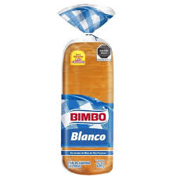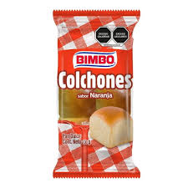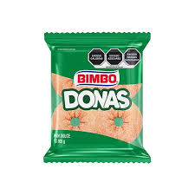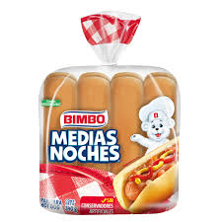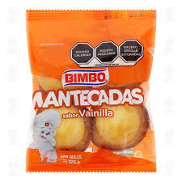

Y las de productos Barcel:

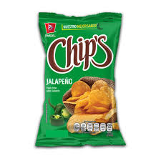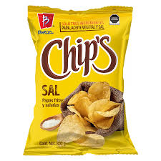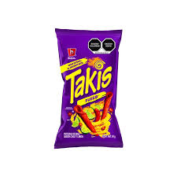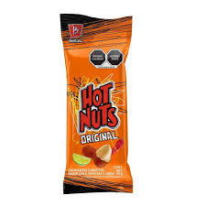

**Ejemplos de Renders:**

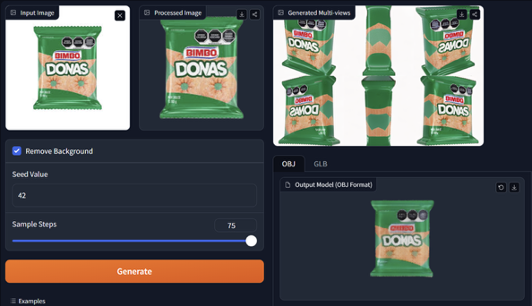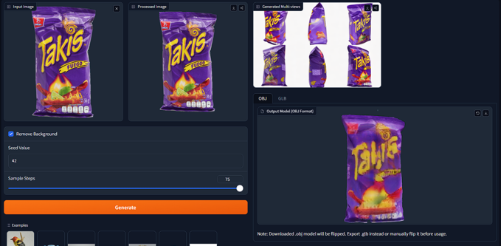

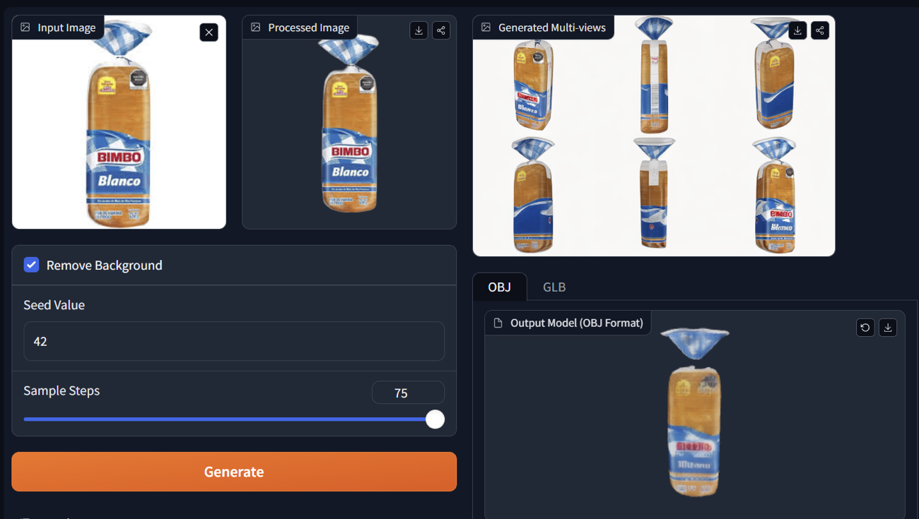

**Generacion de datos sinteticos mediante Blenderproc**

El desarrollo del pipeline de generación de datos sintéticos en BlenderProc ha alcanzado una nueva fase de optimización, enfocada en mejorar la consistencia visual y control del dataset para el entrenamiento de modelos de reconocimiento de productos BIMBO. Se implementó un sistema de materiales con colores vibrantes predefinidos (rojo, verde, azul y amarillo) que reemplaza la generación aleatoria anterior, asegurando mayor uniformidad en las características visuales de los objetos. Las propiedades físicas de los materiales se estandarizaron con valores de metallic en 0.0 y roughness en 0.2, creando superficies ligeramente brillantes que simulan mejor los productos reales.

La configuración de iluminación fue rediseñada con un esquema profesional que combina una luz principal tipo SUN desde un ángulo superior derecho con una luz de relleno POINT más suave, generando sombras naturales y mejorando el contraste en las imágenes renderizadas. Los objetos ahora mantienen un tamaño uniforme (escala 0.7) y se organizan en una disposición de cuadrícula 3x3, incorporando variaciones posicionales controladas (±0.3 unidades) y rotaciones aleatorias en tres ejes para garantizar diversidad en las perspectivas de aprendizaje.

El sistema de renderizado captura cada escena desde 10 ángulos de cámara distintos, posicionados estratégicamente en una esfera virtual alrededor de los objetos, con parámetros de calidad mejorados que incluyen 4 rebotes de luz y 100 muestras por píxel. Los resultados se exportan en formato HDF5 para un entrenamiento eficiente de modelos de IA, complementado con versiones PNG para verificación rápida, e incluyen validación automática de rangos de color para mantener la consistencia del dataset. Este pipeline mejorado genera de manera eficiente 10 escenas únicas con un total de 100 imágenes variadas, ofreciendo un conjunto de datos sintéticos más equilibrado y realista, preparado para futuras expansiones que podrían incorporar variaciones de texturas y entornos más complejos.

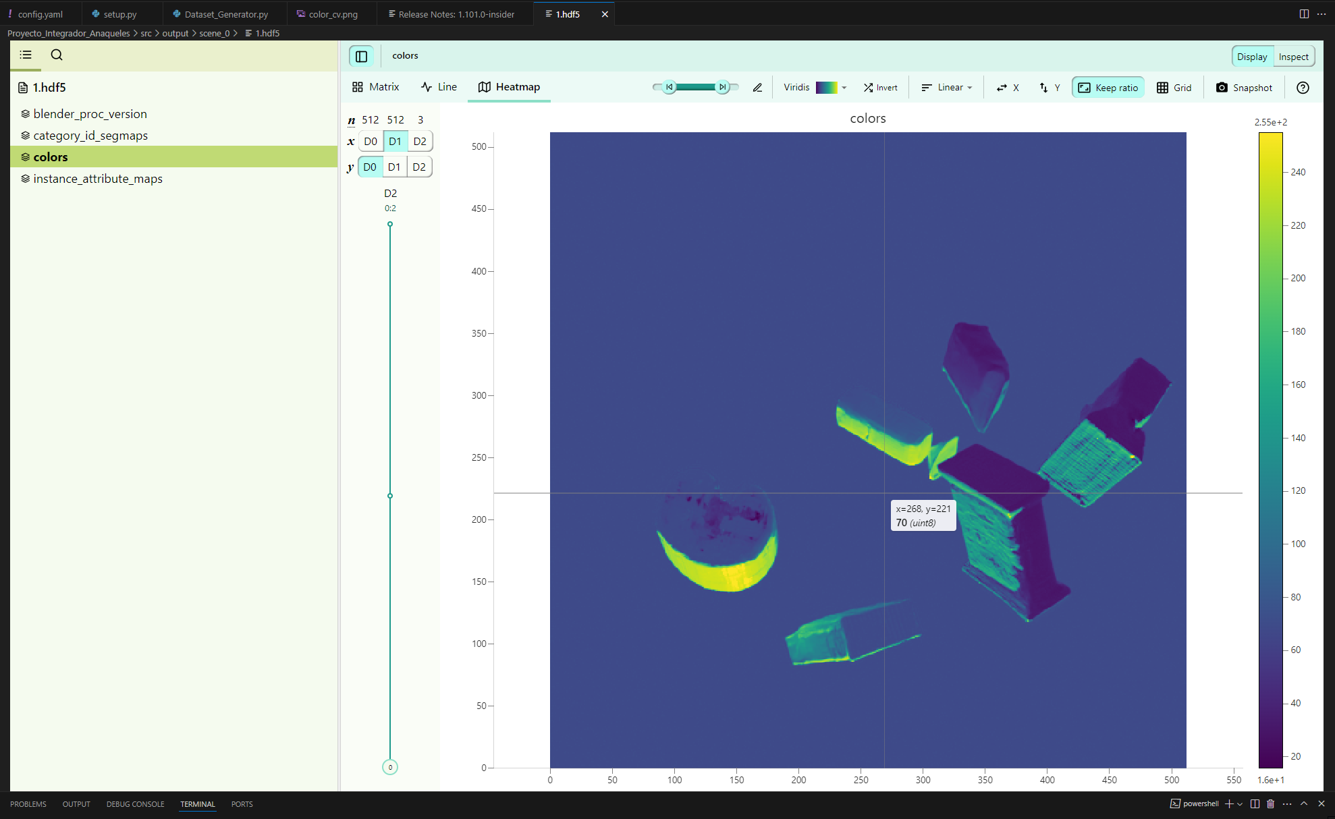

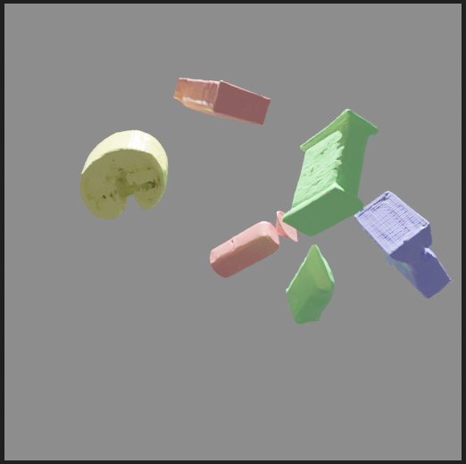

**Reentrenamiento del modelo**

El proceso de reentrenamiento del modelo Segment Anything Model (SAM) se fundamenta en el dataset sintético generado, el cual provee un conjunto de imágenes rigurosamente anotadas con máscaras de segmentación para los productos BIMBO de interés. La adaptación del pipeline de entrenamiento de SAM implica ajustar la configuración preexistente del modelo para que aprenda a identificar y segmentar específicamente las clases de productos presentes en el dataset sintético. Este proceso de ajuste fino permitirá que SAM, originalmente entrenado en un vasto conjunto de datos genéricos, se especialice en el reconocimiento preciso de los productos BIMBO relevantes para las aplicaciones del proyecto.

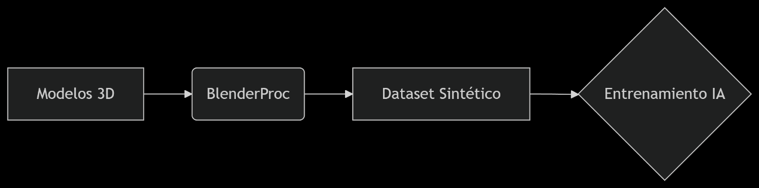

Nuestra intención es que la evaluación del modelo SAM reentrenado se lleva a cabo mediante la validación de su rendimiento utilizando un conjunto de imágenes reales de anaqueles de Bimbo que contengan los productos objetivo. Para cuantificar la eficacia de la segmentación, se emplearán métricas estándar como la Intersección sobre Unión (IoU), la precisión y el recall. El análisis detallado de los errores de segmentación identificados durante esta fase proporcionará una retroalimentación crucial que se incorporará en la etapa de generación de datos sintéticos, permitiendo refinar y mejorar la calidad del dataset.

El proceso de iteración y optimización será cíclico, involucrando ajustes en diversos aspectos como la calidad y variedad de los modelos 3D, especialmente aquellos obtenidos mediante NeRF, los parámetros de iluminación y sombra en BlenderProc para lograr simulaciones más realistas, y los hiperparámetros del propio modelo SAM.

Cada ciclo culminará con un nuevo reentrenamiento utilizando los datos sintéticos mejorados, buscando una convergencia hacia un modelo de segmentación robusto y preciso para el reconocimiento de productos Bimbo en entornos reales.

**Estatus actual:**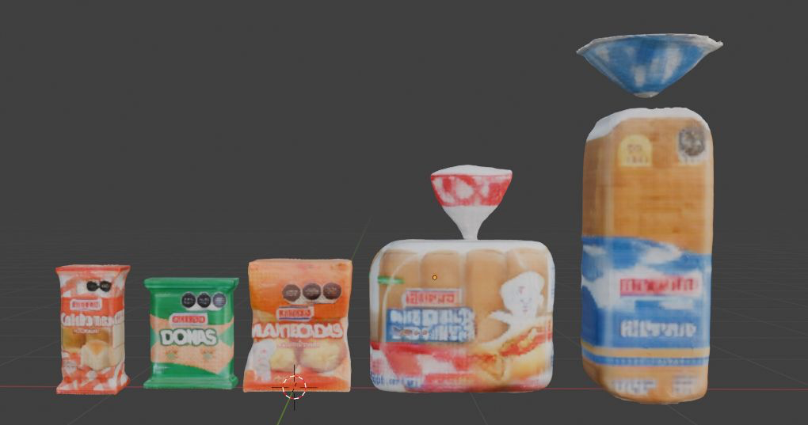

También se intentó extraer características mediante ORB, después de probar con SIFT y ORB se llegó a la conclusión que los features de ORB tienen mejores resultados y más coincidencias entre los modelos 3D e Imágenes de productos reales.

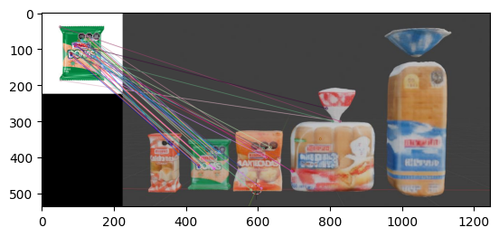

Además, podemos reacomodar las máscaras por el tamaño de las máscaras para poder tener la máscara del producto completo al frente y comenzar a tener el dataset.

En este caso se hizo una función para solo mostrar las máscaras cuyas coincidencias en características fuesen más de 1 por lo menos, de esta manera logramos ignorar el fondo y otros detalles, esto también fue con la intención de probar segmentar correctamente los productos mediante un diccionario de caracteristicas para cada producto.

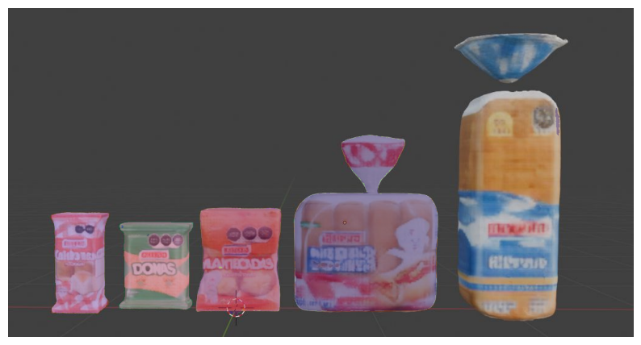

**Problemas encontrados:**

Se encontró que después de tratar filtrar por más coincidencias algunos productos no logran ser segmentados correctamente y son eliminados del top de coincidencias, esto sugiere que los modelos están bajos en texturas y necesitan texturas más realistas por lo que tenemos dos caminos a seguir NeRF o crear las texturas manualmente y visualizarlas en Blender.

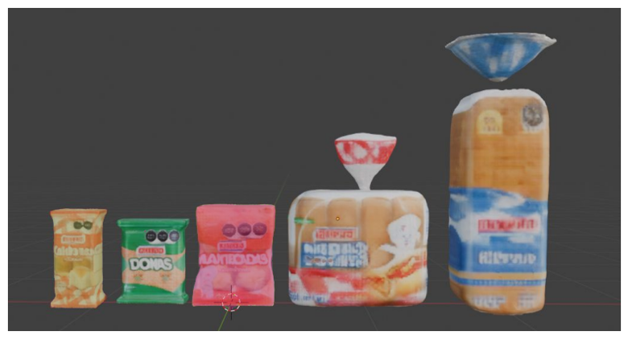

Además bajo esa misma tendencia, se intentó segmentar y predecir la máscara mediante las coordenadas (en píxel) del punto con mayor densidad de coincidencias, sin embargo, encontramos que los sellos de información nutrimental nos están jugando en contra.

Esto sucede ya que la función de predicción de SAM al ejecutarse por un punto busca la primer mascara que logre rellenar, ya que esta mascara es la más significativa.

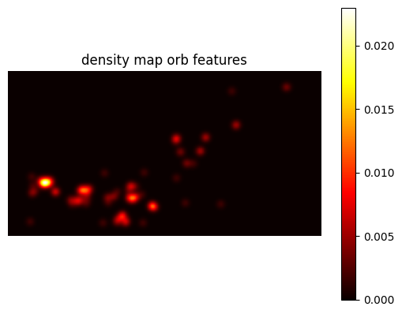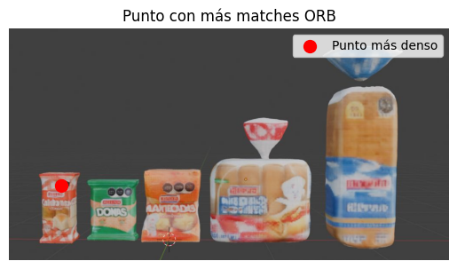

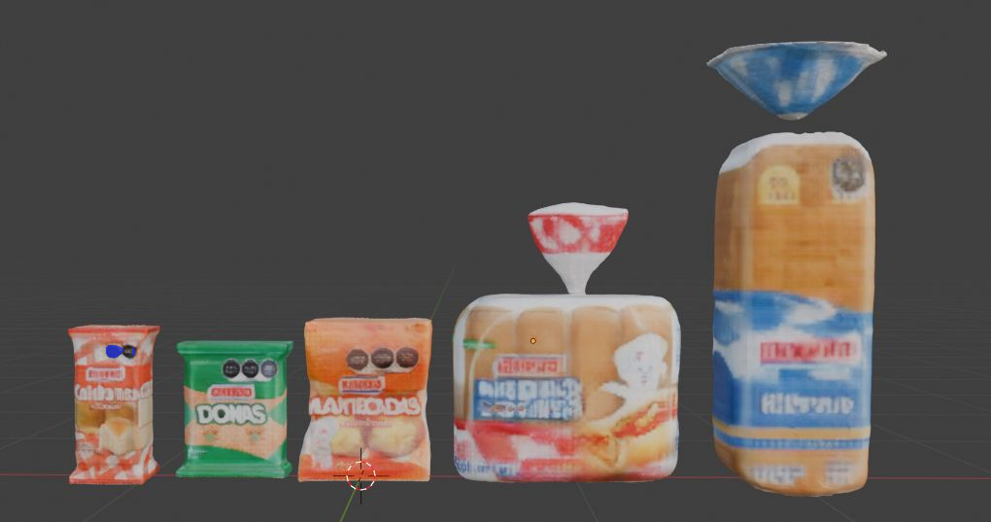

**OCR**

Recordando el objetivo principal, que es desarrollar un sistema computacional capaz de segmentar objetos individuales dentro de una imagen y, subsecuentemente, extraer e interpretar información textual de dichos objetos para identificar marcas comerciales específicas. Decidimos intentar un enfoque nos permitiera idenitifcar las diferentes bolsas bimbo en una imagen.

La metodología implementada se inicia con la aplicación del Segment Anything Model (SAM) para generar máscaras de segmentación precisas de los objetos presentes en la imagen de entrada. Estas máscaras delimitan las regiones de interés correspondientes a productos individuales. A continuación, cada región segmentada, filtrada por criterios de área para optimizar el procesamiento, es sometida a un proceso de OCR mediante la librería EasyOCR, con el fin de extraer cualquier texto visible en el empaque del producto. El texto recuperado es luego preprocesado para normalizarlo y eliminar ruido, preparándolo para la etapa de cotejo con una base de datos de marcas conocidas.

Finalmente, se emplea un algoritmo de concordancia difusa (fuzzy string matching), utilizando la librería TheFuzz, para comparar el texto extraído por OCR con un listado predefinido de marcas comerciales. Este enfoque permite identificar la marca más probable incluso en presencia de errores de reconocimiento o variaciones textuales. Los resultados, que incluyen la marca identificada y la máscara de segmentación correspondiente, se visualizan superponiendo las máscaras y etiquetas sobre la imagen original, lo que permite una evaluación cualitativa del rendimiento del sistema y la validación de las detecciones.

El siguiente paso sera mejorar el proceso, tratar de utilizar SAM con prompts de puntos para poder delimitar mejor los diferentes productos y poder segmentar mejor y con menos errores.

**Problemas encontrados:**

El principal problema encontrado con este enfoque está en las máscaras que son demasiado pequeñas para ser productos.

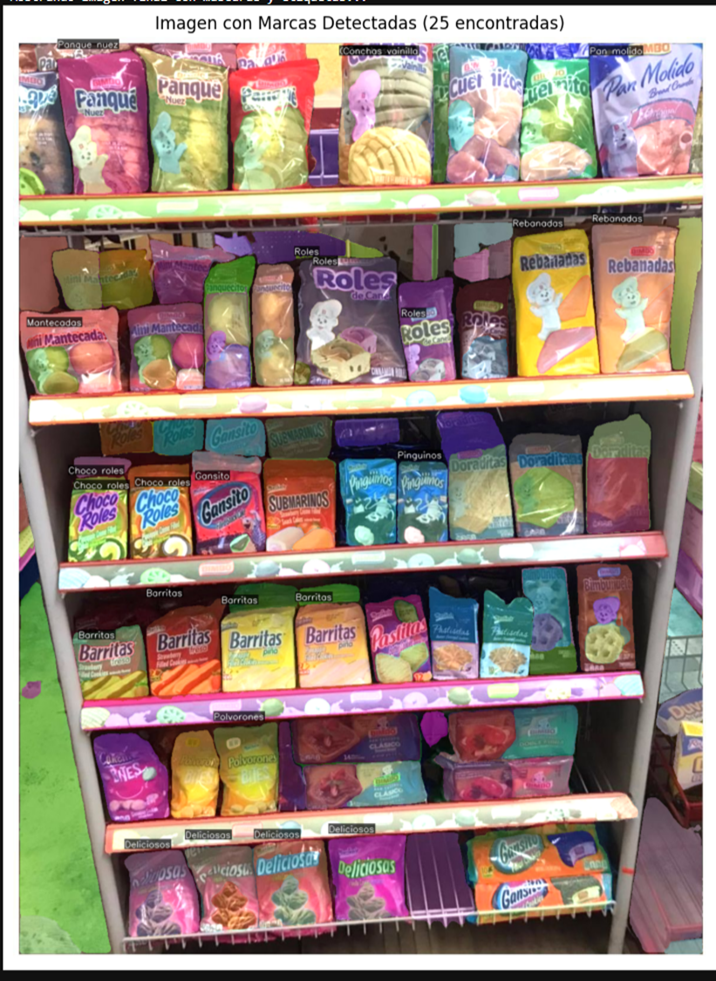

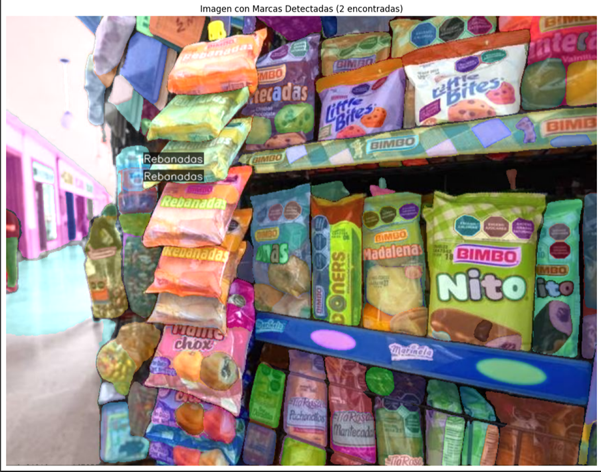

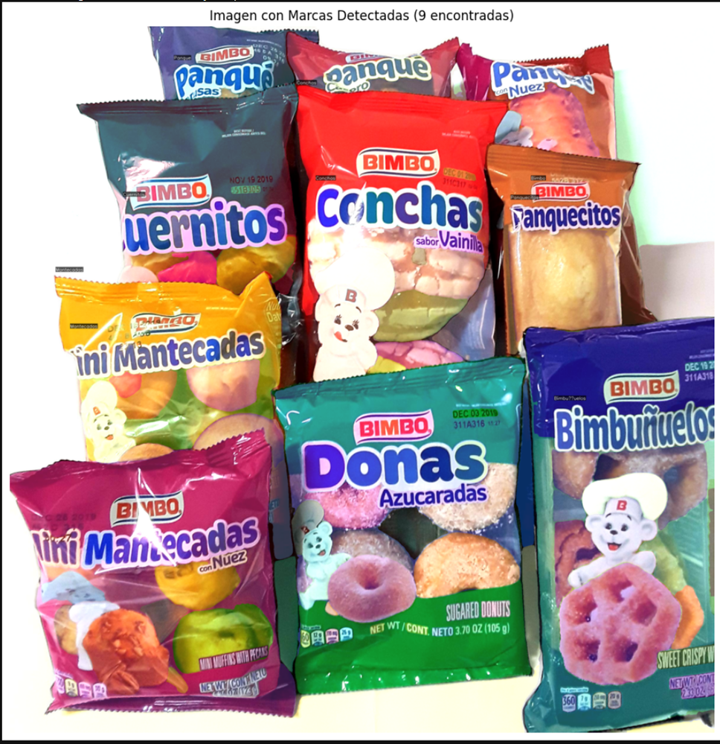

**Github:** [GitHub - MrLourlo/Proyecto_Integrador_Anaqueles](https://github.com/MrLourlo/Proyecto_Integrador_Anaqueles)

**Referencias:**

* J. L. Schönberger and J. -M. Frahm, "Structure-from-Motion Revisited," 2016 IEEE Conference on Computer Vision and Pattern Recognition (CVPR), Las Vegas, NV, USA, 2016, pp. 4104-4113, doi: 10.1109/CVPR.2016.445.
* A. Kirillov et al., "Segment Anything," 2023 IEEE/CVF International Conference on Computer Vision (ICCV), Paris, France, 2023, pp. 3992-4003, doi: 10.1109/ICCV51070.2023.00371.